Отчёт по лабораторной работе №6
Репкина Елизавета Андреевна
Содержание

1. Цель работы
Развить навыки администрирования ОС Linux. Получить первое практическое знакомство с технологией SELinux1. Проверить работу SELinx на практике совместно с веб-сервером Apache.

2. Выполнение лабораторной работы
Вхожу в систему с полученными учётными данными и убеждаюсь, что SELinux работает в режиме enforcing политики targeted с помощью команд getenforce и sestatus.(рис. 1)
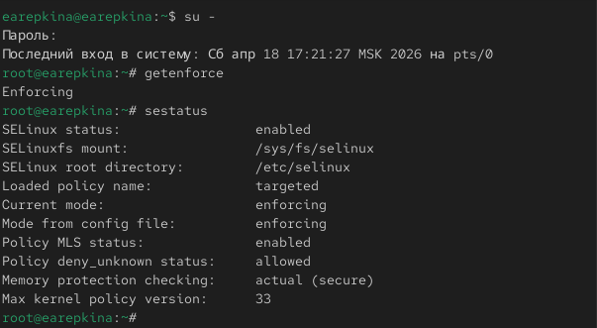
Рисунок 1: Правильный вывод
Выполняю команду service httpd status (рис. 2)
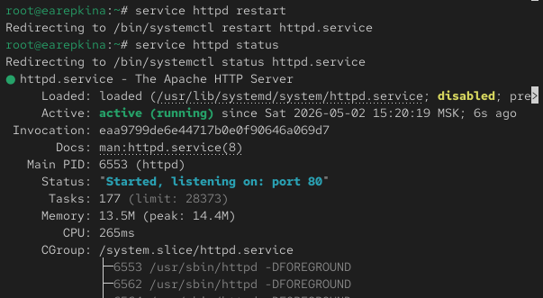
Рисунок 2: Запуск
Нахожу веб-сервер Apache в списке процессов, определяю его контекст безопасности .(рис. 3)
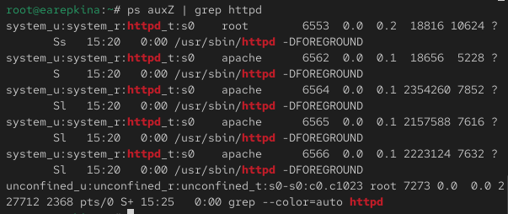
Рисунок 3: Команда ps auxZ | grep httpd
Смотрю статистику по политике с помощью команды seinfo, также определяю множество пользователей, ролей, типов.(рис. 4)
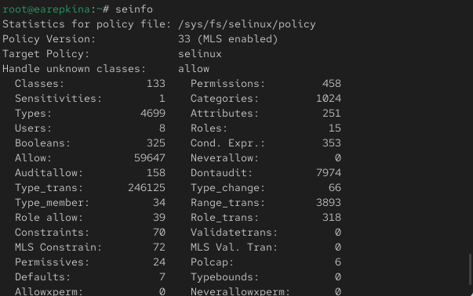
Рисунок 4: Запуск seinfo
Определяю типы файлов и поддиректорий (рис. 5)
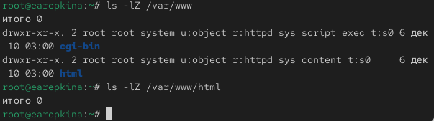
Рисунок 5: Запуск команд
Создаю от имени суперпользователя (так как в дистрибутиве после установки только ему разрешена запись в директорию) html-файл /var/www/html/test.html следующего содержания:(рис. 6)
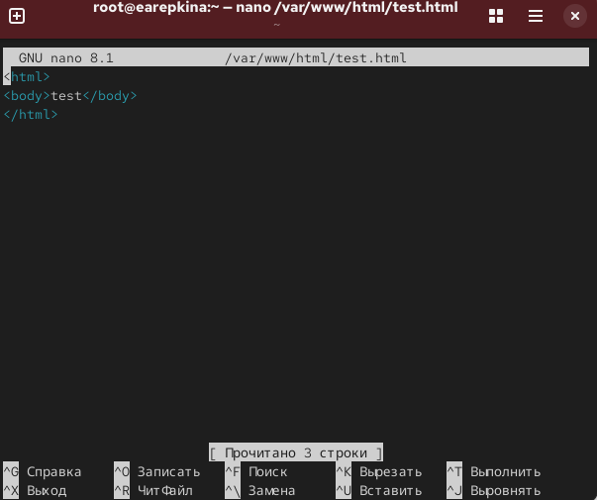
Рисунок 6: Содержание файла
Обращаюсь к файлу через веб-сервер, введя в браузере адрес http://127.0.0.1/test.html. Убеждаюсь, что файл был успешно отображён.(рис. 7)
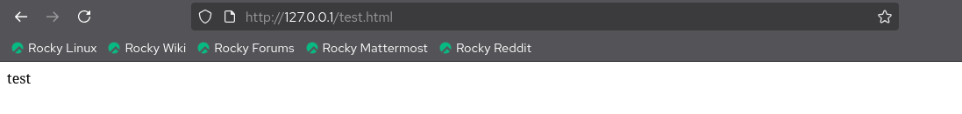
Рисунок 7: Переход по ссылке
Изучаю справку man httpd_selinux и выясняю, какие контексты файлов определены для httpd. Сопоставляю их с типом файла test.html.(рис. 8)
Рисунок 8: Запуск команды
Измените контекст файла /var/www/html/test.html с httpd_sys_content_t на любой другой, к которому процесс httpd не должен иметь доступа, например, на samba_share_t: (рис. 9)
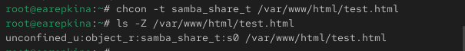
Рисунок 9: Изменение
Пробую ещё раз получить доступ к файлу через веб-сервер, введя в браузере адрес http://127.0.0.1/test.html. Получаю сообщение об ошибке(рис. 10)
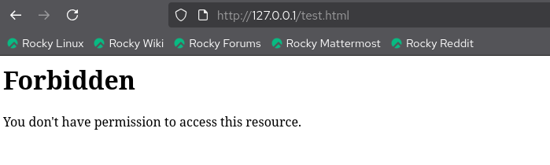
Рисунок 10: ошибка
Анализирую ситуацию и просмотриваю log-файлы веб-сервера Apache. Также просматриваю системный лог-файл (рис. 11)
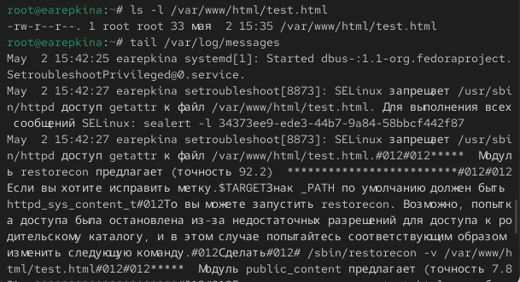
Рисунок 11: Просмотр
Запускаю веб-сервер Apache на прослушивание ТСР-порта 81 (а не 80, как рекомендует IANA и прописано в /etc/services)(рис. 12)
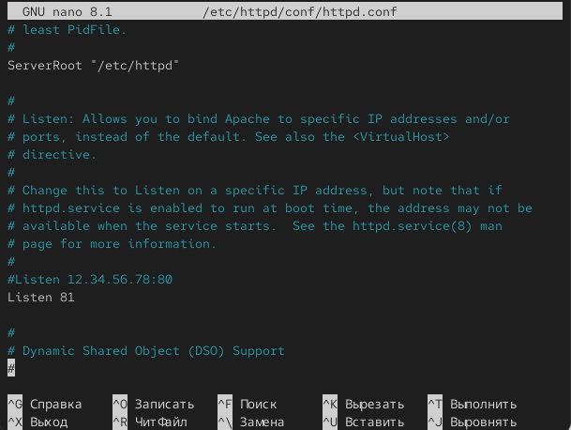
Рисунок 12: Изменение 80 на 81
перезапускаю и просматриваю файлы(рис. 13)
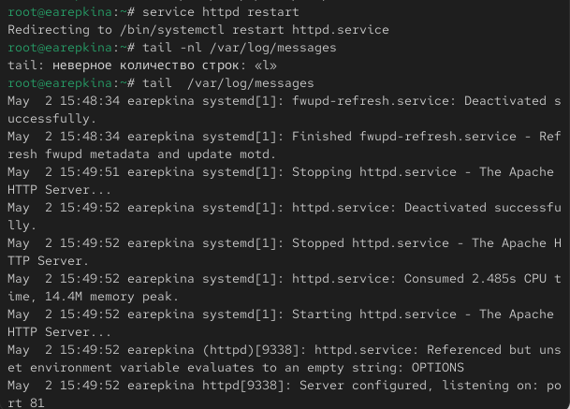
Рисунок 13: перезапуск
Выполняю команды (рис. 14)
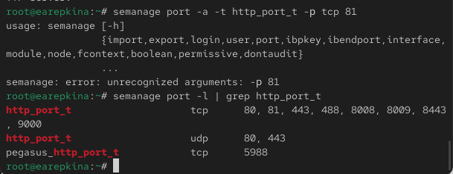
Рисунок 14: Выполнение
Возвращаю контекст httpd_sys_cоntent__t к файлу /var/www/html/ test.html: chcon -t httpd_sys_content_t /var/www/html/test.html После этого пробую получить доступ к файлу через веб-сервер, введя в браузере адрес http://127.0.0.1:81/test.html. содержимое файла — слово «test»(рис. 15)
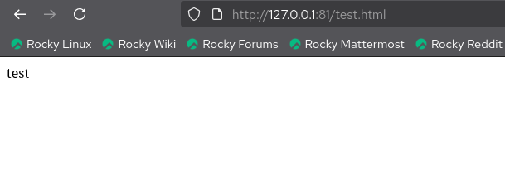
Рисунок 15: Слово test
Исправляю обратно конфигурационный файл apache, вернув Listen 80 и удаляю файл(рис. 16)
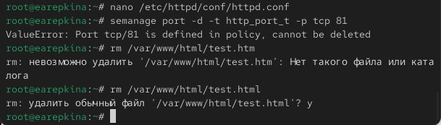
Рисунок 16: Удаление

3. Выводы
В ходе выполнения лабораторной работы я развила навыки администрирования ОС Linux. Получила первое практическое знакомство с технологией SELinux1. Проверила работу SELinx на практике совместно с веб-сервером Apache.

Список литературы

